**Yaratıcı Reklam Kampanyası Tasarımı: Spotify**

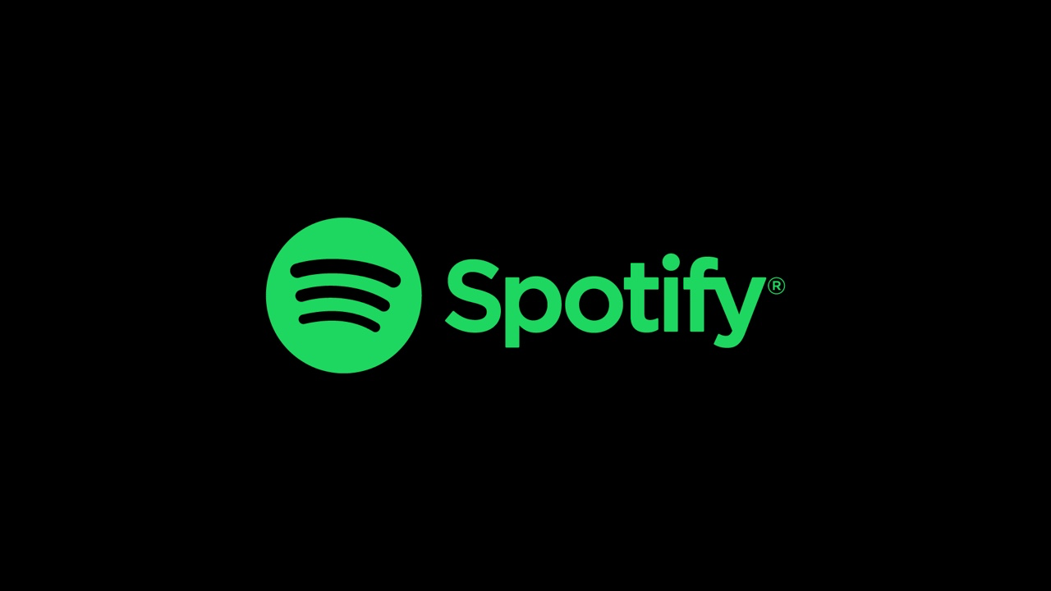

**"Her Anına Müzik,**

**Her Hikayene Ritim."**

**• Kavram Seçimi:**  
Spotify için seçilen reklam kampanyası kavramı **"Ritminle Özgürleş"** olarak belirlendi. Bu kavram, müziğin bireysel ifade özgürlüğü ve hayatın her anında kişisel ritmini bulma üzerine odaklanır. Spotify, her kullanıcıya özel müzik deneyimi sunarak, kişilerin duygularını müzikle ifade etmelerini sağlar.

**• Pazar Araştırması ve Analiz:**  
Kampanya kavramına uygun pazar araştırması yapılarak, hedef kitle, rakip firmalar ve pazar trendleri analiz edilmiştir. Spotify, dijital müzik akışı pazarında Apple Music, YouTube Music ve Amazon Music gibi rakiplerle rekabet etmektedir. Araştırma, Spotify'ın kişiselleştirme özelliğinin onu rakiplerinden farklılaştırdığını göstermektedir.

**• Hedef Kitle Belirleme:**  
Kampanyanın hedef kitlesi, müziği hayatının merkezine koyan, dijital platformları aktif kullanan ve bireysel tarzını yansıtmak isteyen genç yetişkinlerdir (18-35 yaş arası).

* **Müzik Tutkunları:** Yeni sanatçılar keşfetmek ve özel çalma lsteleri oluşturmak isteyenler.
* **Podcast Dinleyicileri:** Kişisel gelişim, eğlence ve eğitim gibi farklı kategorilerde podcast dinleyenler.
* **Öğrenciler:** Spotify'ın öğrenci indirimlerinden faydalanan kullanıcılar.

**• Mesaj Oluşturma ve Görsel Tasarım:**  
Kampanya mesajı: **"Ritminle Özgürleş"**  
Spotify'ın sunduğu kişiselleştirilmiş müzik deneyimini vurgular. Kullanıcıların ruh haline, zevkine ve anına özel müzik seçmeleri sağlanır. Görsel tasarımlar, dinleyicilerin farklı ruh hallerini yansıtan renkli ve dinamik konseptlerle hazırlanacak. Her reklam, müziğin hayatın farklı anlarında nasıl eşlik ettiğini gösterecek.

**• Medya Seçimi ve Entegrasyon:**  
Kampanya, aşağıdaki platformlarda entegre bir şekilde yürütülecek:

* **Sosyal Medya:** Instagram, TikTok ve YouTube’da kullanıcıların müzikle kendi anlarını paylaşabilecekleri #RitminleÖzgürleş etiketiyle yarışmalar ve influencer iş birlikleri düzenlenecek.
* **Spotify Uygulama İçi Reklamları:** Ücretsiz kullanıcılar için kişiselleştirilmiş reklamlar gösterilecek.
* **Dijital Reklamlar:** Popüler web sitelerinde ve müzik bloglarında banner reklamları kullanılacak.
* **Out-of-Home Reklamlar:** Büyük şehirlerde interaktif billboard'lar ve toplu taşıma araçlarında kampanya görselleri yer alacak.

**• Bütçe ve Kaynak Planlaması:**  
Reklam kampanyası bütçesi, dijital medya satın alma, kreatif prodüksiyon ve influencer iş birlikleri gibi kalemleri içerecek şekilde planlanmıştır. Kaynaklar etkili bir şekilde yönetilerek kampanya performansı maksimize edilecek.

**• Kampanya Değerlendirme:**  
Kampanyanın etkisi, belirlenen KPI’lar (Anahtar Performans Göstergeleri) üzerinden ölçülecek:

* Kullanıcı etkileşimi ve sosyal medya kampanyalarının erişimi.
* Premium abonelik sayısındaki artış.
* Kampanya süresince uygulama içi dinlenme oranları ve geri bildirimler.  
  Toplanan veriler ışığında, stratejiler sürekli gözden geçirilecek ve iyileştirmeler yapılacaktır.